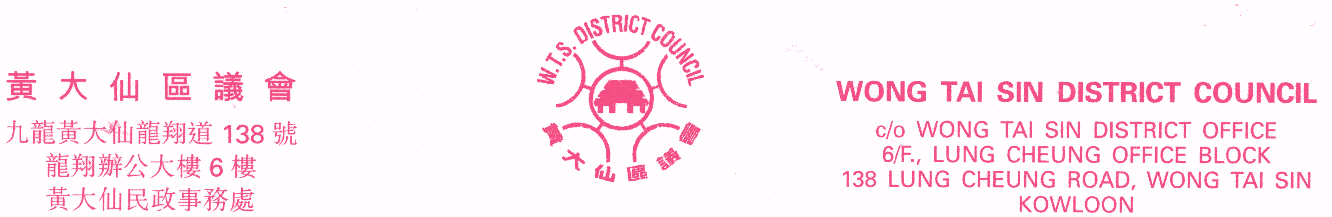
傳真：2352 1841 Fax: 2352 1841
電郵：wtsdcadm@wtsdc.had.gov.hk E-mail: wtsdcadm@wtsdc.had.gov.hk

黃大仙區議會轄下房屋事務委員會
第四次會議議程（第二次修訂本）

日期︰ 二零零四年五月二十五日（星期二）
時間︰ 下午二時三十分
地點︰ 九龍黃大仙龍翔道138號
龍翔辦公大樓6樓625室

議 程

I. 通過黃大仙區議會轄下房屋事務委員會二零零四年三月二十三日第三次會議記錄

II. 黃大仙區議會轄下房屋事務委員會二零零四年三月二十三日第三次會議續議事項進展報告
（黃大仙區議會房屋事務委員會文件第11/2004號）

III. 討論／資料文件

1. 東頭第二十二座的未來路向
（黃大仙區議會房屋事務委員會文件第14/2004號）

2. 舊型公共屋復修計劃

a. 公屋復修計劃
（黃大仙區議會房屋事務委員會文件第12/2004號）

b. 黃大仙區30年樓齡以上公屋重建安排
（黃大仙區議會房屋事務委員會文件第13/2004號）
c. 公屋復修工程對居民影響調查報告
（黃大仙區議會房屋事務委員會文件第19/2004號，席上提交）

d. 要求房署從速為彩虹低座樓宇金漢、金華、金碧加建升降機
（黃大仙區議會房屋事務委員會文件第17/2004號）

e. 關注「公屋復修計劃」
（黃大仙區議會房屋事務委員會文件第20/2004號，席上提交）

3. 黃大仙上通道事宜
（黃大仙區議會房屋事務委員會文件第18/2004號）

4. 黃大仙區議會轄下房屋事務委員會及其轄下活動工作小組的成員名單
（黃大仙區議會房屋事務委員會文件第15/2004號〔修訂本〕，席上提交）

5 黃大仙區議會轄下房屋事務委員會已定用途款項及支出報告（截至二零零四年五月十七日止）
（黃大仙區議會房屋事務委員會文件第16/2004號）

V. 其他事項

黃大仙區議會秘書處 檔案編號︰WTSDC 13/15/5/5 Pt.4
二零零四年五月

